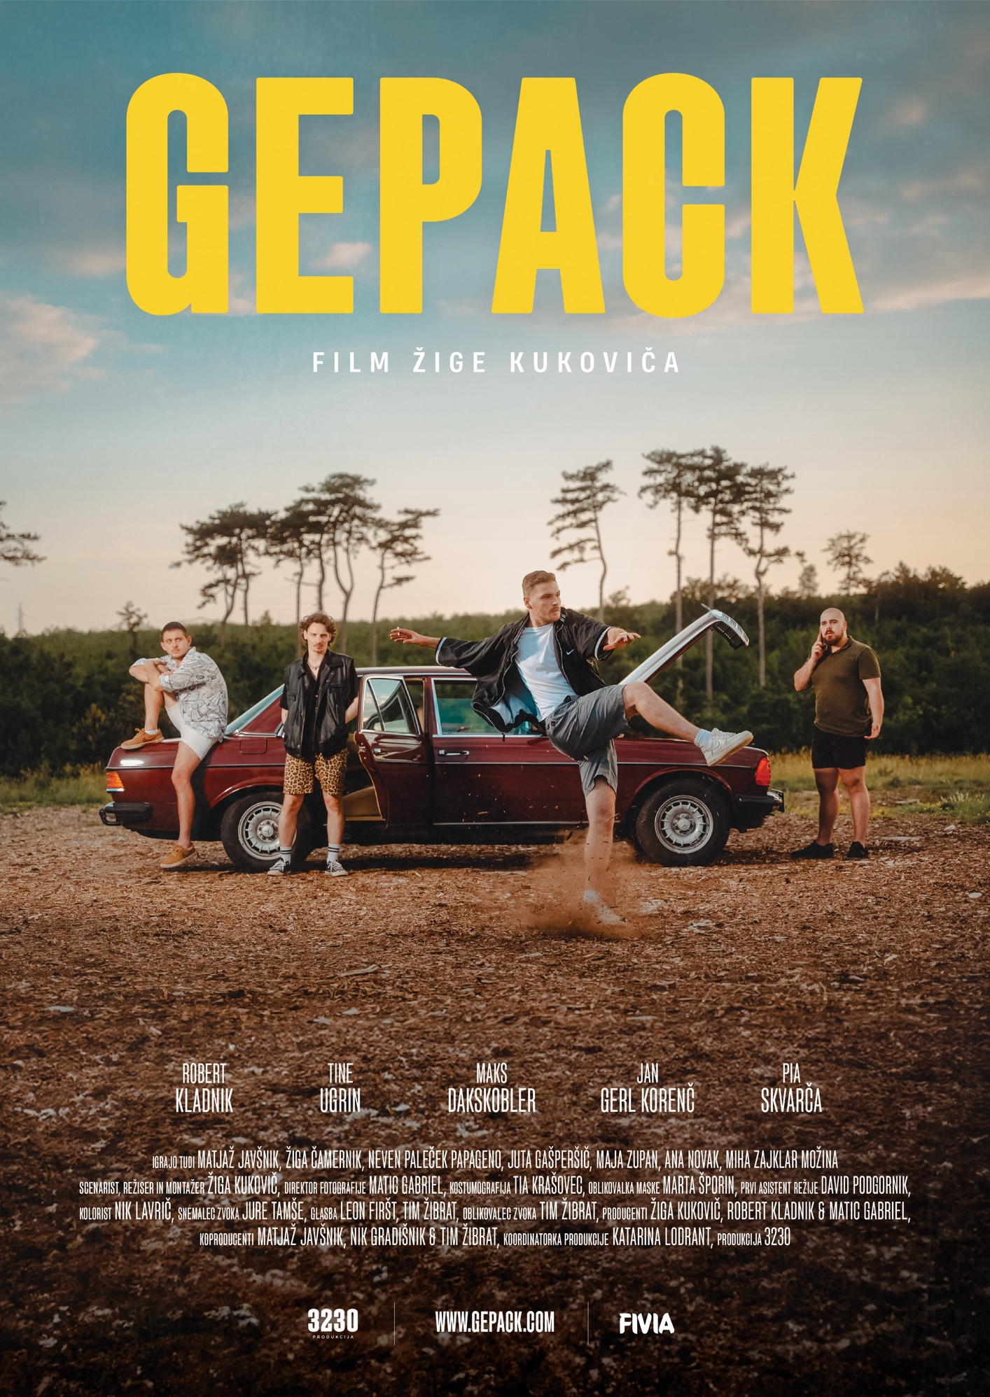

**GEPACK**

**Vloge**

**Srečo** Maks Dakskobler

**Nia** Pia Skvarča

**Jon** Tine Ugrin

**Nace** Robert Kladnik

**Bošti** Jan Gerl Korenč

**Igrajo tudi**

**Ivana** Juta Gašperšič

**Chiela** Maja Zupan

**Lili** Ana Novak

**Drago** Žiga Čamernik

**Miki** Miha Možina

**Ruda** Matjaž Javšnik

**Petar** Neven Paleček Papageno

**Sandi** Jure Žavbi

**Aljaž** Tom Costo

**Ustvarjalci**

**Scenarij in Režija** Žiga Kukovič

**Producenti** Žiga Kukovič, Robert Kladnik, Matic Gabriel

**Koproducenti** Matjaž Javšnik, Nik Gradišnik, Tim Žibrat

**Direktor Fotografije** Matic Gabriel

**Ekipa**

**Kostumografija** Tia Krašovec

**Oblikovalka Maske** Marta Šporin

**Prvi Asistent Režije** David Podgornik

**Koordinatorka Produkcije** Katarina Lodrant

**Kolorist** Nik Lavrič

**Oblikovalec** Blaž Boršič

**Snemalec Zvoka** Jure Tamše

**Oblikovanje Zvoka** Tim Žibrat

**Glasba** Leon Firšt, Tim Žibrat

Žanr: Komedija, Mladinski, Road Movie

Dolžina: 100 minut, slovenščina, hrvaščina

**Kratka vsebina**

V tej vznemirljivi pustolovščini, se običajna pot na morje štirih prijateljev obrne na glavo, ko ugotovijo, da jih spremlja slepi potnik.

Razkrije se nevarna mreža prevar, nepričakovanih zavezništev, junaki pa so postavljeni pred odločitve, ki bodo preiskusile njihovo prijateljstvo in zvestobo.

**Trivia**

- Navdih za film je bila resnična pot na morje, ki se je zgodila režiserju (Žigi) in igralcu (Robertu), ko sta se prvič s prijatelji odpravila na morje.

- Po mnogih neuspelih poskusih iz leta v leto, so se ustvarjalci septembra 2022 le podali v gverilsko produkcijo brez proračuna, nevedoč, če jo bodo sploh kdaj zaključili. Trajala je leto dni.